**1. melléklet a 7/2018 (VI.1.) Önkormányzati rendelethez**

A településképi szempontból meghatározó karakterű területek

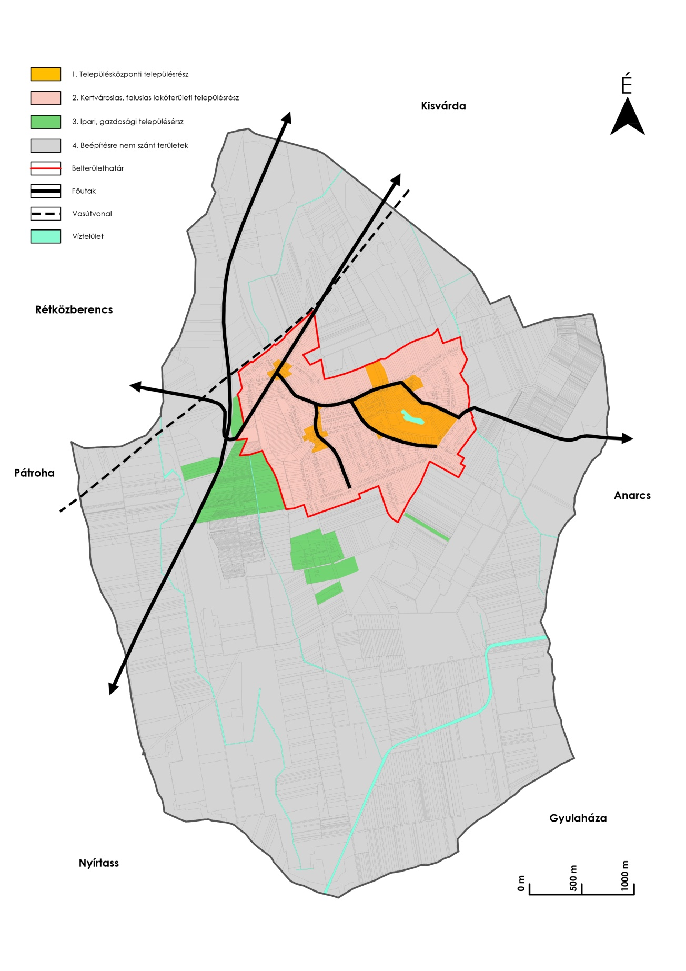

Meghatározó